Prompt de construcción — hergo.com.ar
Generado a partir del análisis automatizado de https://www.hergo.com.ar/ el 2026-08-23T14:00:22.376Z.
> Copiá todo lo que sigue y pasáselo a la IA que va a construir la aplicación. Los valores son mediciones reales del sitio del cliente, no estimaciones.

1. Objetivo
Construir una aplicación web equivalente en estructura y propósito a hergo.com.ar, con mejor rendimiento, accesibilidad y mantenibilidad. Replicar la arquitectura de información y el tipo de componentes, no copiar textos, imágenes, logos ni marcas del original: usar contenido propio o placeholders.
Contexto del original: Hergo — sin description

2. Stack y decisiones técnicas
Detectado en el original: react, tailwind · Google Tag Manager, Google Analytics
- El original usa React sin framework de SSR: usar Next.js (App Router) para ganar SSR/SSG y mejor LCP.
- Estilos: el original ya usa Tailwind. Mantener Tailwind CSS con los tokens de este documento cargados en tailwind.config.
- TypeScript en strict mode. Componentes con props tipadas y variantes explícitas (evitar clases duplicadas).

3. Design tokens (medidos por frecuencia de uso real)
Color
Rol | Valor | Uso en el original
surface-1 (fondo base) | #fe0061 | 9 elementos
surface-2 | #0172bc | 5 elementos
surface-3 | #ffffff | 4 elementos
surface-4 | #0045e5 | 3 elementos
text-1 (texto base) | #ffffff | 145 elementos
text-2 | #000000 | 55 elementos
text-3 | #fe0061 | 10 elementos
text-4 | #0045e5 | 1 elementos
border-1 | #ffffff | 4 elementos

> Ajustar estos colores donde no lleguen a WCAG AA (ver sección 9) manteniendo la identidad.
Tipografía
- Familias: "Plus Jakarta Sans", system-ui, sans-serif, ui-sans-serif, system-ui, sans-serif, "Apple Color Emoji", "Segoe UI Emoji", "Segoe UI Symbol", "Noto Color Emoji"
- Escala de tamaños en uso: 14.4px · 16px · 19.2px · 22.4px · 24px · 28.8px · 40px · 48px
- Pesos: 400, 700, 600
- Line-heights: 24px, 26.4px, 33px, 36.4px
Elemento | font-size | weight | line-height
body | 16px | 400 | 24px
h1 | 59.2px | 700 | 59.2px
h2 | 59.2px | 700 | 59.2px
h3 | 59.2px | 700 | 82.88px
p | 22.4px | 700 | 22.4px
button | 22.4px | 700 | 34.8444px

Fuentes propias declaradas: PlusJakartaSans-ExtraLight (200, font-display: swap) · PlusJakartaSans-ExtraLightItalic (200, font-display: swap) · PlusJakartaSans-Light (300, font-display: swap) · PlusJakartaSans-LightItalic (300, font-display: swap). Cargarlas con font-display: swap y preload solo la del hero.
Consistencia del original: 2 familias, 11 tamaños, 3 pesos distintos. La escala es acotada: mantenerla.
Espaciado, radios y elevación
- Radios: 8px · 24px · 3.35544e+07px
- Gaps de grilla/flex: 8px · 16px · 20px · 24px · 32px · 48px
- Paddings más usados: 0px 0px 0px 24px, 12px 24px, 16px 24px, 0px 16px, 8px 24px
- Sombras: rgba(0, 0, 0, 0) 0px 0px 0px 0px, rgba(0, 0, 0, 0) 0px 0px 0px 0px, rgba(0, 0, 0, 0) 0px 0px 0px 0px, rgba(0, 0, 0, 0) 0px 0px 0px 0px, rgba(0, 0, 0, 0.1) 0px 10px 15px -3px, rgba(0, 0, 0, 0.1) 0px 4px 6px -4px · rgba(0, 0, 0, 0) 0px 0px 0px 0px, rgba(0, 0, 0, 0) 0px 0px 0px 0px, rgba(0, 0, 0, 0) 0px 0px 0px 0px, rgba(0, 0, 0, 0) 0px 0px 0px 0px, rgba(0, 0, 0, 0.1) 0px 4px 6px -1px, rgba(0, 0, 0, 0.1) 0px 2px 4px -2px · rgba(0, 0, 0, 0) 0px 0px 0px 0px, rgba(0, 0, 0, 0) 0px 0px 0px 0px, rgba(0, 0, 0, 0) 0px 0px 0px 0px, rgba(0, 0, 0, 0) 0px 0px 0px 0px, rgba(0, 0, 0, 0.25) 0px 25px 50px -12px
- Ancho de contenedor: 1280px, 896px, 1152px · padding lateral: 0px / 0px, 16px / 16px
Definir todo esto como variables CSS / tailwind.config y prohibir valores mágicos fuera de la escala.

4. Estructura del home (orden de scroll del original)
# | Sección | Encabezado | Alto | Layout | Contenido
1 | section#hero.bg-hergo-red.text-white.pt-12 | Primeras marcas. | 415px (0.46 vh) | block | 2 img, 5 links, 9 btn
2 | div.flex.flex-col.lg:flex-row | Revista Ofertas #3326 | 436px (0.48 vh) | flex, 2 col | 1 img, 1 links
3 | div.flex.flex-col.md:flex-row | — | 64px (0.07 vh) | flex, 4 col | 5 img
4 | section.relative.py-8.md:py-12 | Salón de ventas: | 438px (0.49 vh) | block | 3 img
5 | iframe | — | 400px (0.44 vh) | block | —
6 | section#company.w-full.bg-white | ¿Quiénes somos? | 1425px (1.58 vh) | block | 4 img
7 | section#offers.bg-hergo-red.py-12.md:py-20 | — | 248px (0.28 vh) | block | 1 links
8 | div.grid.lg:grid-cols-2.gap-8 | Trabajar en Hergo | 1435px (1.59 vh) | grid, 2 col | 1 btn
9 | div.w-full.bg-hergo-blue-light.px-6 | MEDIOS DE PAGO: | 369px (0.41 vh) | flex, 1 col | 3 items
10 | div.grid.grid-cols-1.md:grid-cols-3 | › Tarjeta Azul | 940px (1.04 vh) | grid, 3 col | 3 img, 2 btn
11 | footer.bg-hergo-blue.text-white.py-8 | INSTITUCIONAL | 447px (0.5 vh) | block | 1 img, 6 items

Alto total del home: 7072px (7.9 viewports). 11 bloques de primer nivel.
Navegación principal
- 0 ítems de primer nivel, 5 links en total, header position: fixed.
Footer: 1 columnas, 0 links, 0 redes.
Capas fijas: header/nav (fixed, z-index 50). Definir una escala de z-index documentada.

5. Componentes a construir
Componente | Cantidad en el original | Nota de implementación
images | 19 | componente de imagen optimizada (AVIF/WebP + sizes)
inputs | 18 | componente Input con label obligatorio
buttons | 12 | un solo componente Button con variantes
links | 7 | links internos con el router, externos con rel="noopener"
svg | 3 | sprite o componentes de ícono, no SVG inline duplicado
forms | 1 | validación accesible con mensajes asociados al campo
videosEmbeds | 1 | carga diferida con póster; no autoplay con sonido

Variantes de botón detectadas (usar como base del componente Button)
Variante | Usos | Fondo | Texto | Radio | Padding | Tamaño de fuente | Peso
primary | 4 | rgba(0, 0, 0, 0) | rgb(255, 255, 255) | 3.35544e+07px | 8px 24px | 22.4px | 700
secondary | 2 | rgb(254, 0, 97) | rgb(255, 255, 255) | 3.35544e+07px | 12px 24px | 22.4px | 700
ghost | 1 | rgb(254, 0, 97) | rgb(255, 255, 255) | 3.35544e+07px | 12px 48px | 22.4px | 700
alt-2 | 1 | rgb(0, 69, 229) | rgb(255, 255, 255) | 3.35544e+07px | 16px 24px | 22.4px | 700
alt-3 | 1 | rgb(254, 0, 97) | rgb(255, 255, 255) | 3.35544e+07px | 16px 24px | 22.4px | 700

El original tiene 5+ firmas de estilo distintas para botones: consolidar en 3-4 variantes (primary, secondary, ghost, destructive) × tamaños (sm, md, lg).
Formularios del original
- Form 1 — GET → (mismo), submit "ENVIAR": nameLastName* (text), birthDate* (date), address* (text), phone* (tel), email* (email), ownMobility (radio), ownMobility (radio), workTime (radio), workTime (radio), checkbox (checkbox), checkbox (checkbox), checkbox (checkbox), checkbox (checkbox), checkbox (checkbox), checkbox (checkbox), checkbox (checkbox), comments* (text), cv-upload (file)

6. Comportamiento responsive
- Breakpoints declarados en el CSS original: —
- Breakpoints a implementar: 640 / 768 / 1024 / 1280 / 1536 (Tailwind por defecto), verificando además 360px.
- Menú: colapsar a hamburguesa por debajo de 390px, con panel accesible (foco atrapado, cierre por Escape).
- Contenedor: máximo 1280px, centrado, con padding lateral 0px / 0px.
Ancho | Cards por fila | Links de nav visibles | Alto de header | h1
360px | — | 0 | 59 | 32px
390px | — | 0 | 59 | 32px
768px | — | 4 | — | 59.2px
1024px | — | 4 | 177 | 59.2px
1280px | — | 4 | 177 | 59.2px
1440px | — | 4 | 177 | 59.2px
1920px | — | 4 | 177 | 59.2px

- De 390px a 768px: desaparece hamburguesa (menú completo); links de nav visibles 0 → 4; h1 32px → 59.2px; header 59px → nullpx; columnas de grid [1,1,1,1,1] → [1,1,1,3,3]
- De 768px a 1024px: header nullpx → 177px; columnas de grid [1,1,1,3,3] → [1,2,1,3,3]
Requisito duro: ningún breakpoint entre 320px y 1920px puede tener scroll horizontal.

7. Movimiento e interacción
- Duraciones del original: 0.15s, 0.2s · easings: cubic-bezier(0.4
- Propiedades animadas: --tw-gradient-from, --tw-gradient-to, --tw-gradient-via, background-color, border-color
- En :hover cambian: —
- 21 elementos con transición y 0 con animación; 1 @keyframes declarados.
- En hover, los botones del original cambian: backgroundColor, borderTopColor, color, outlineColor. Replicar ese tipo de respuesta, no necesariamente los valores.
- Foco de teclado del original: visible (1px auto rgb(16, 16, 16)).
- Filtros: panel que se abre con un botón, undefined checkboxes.
- Carrito: popover de undefined a la undefined.
- Estandarizar en 3 duraciones (150ms micro, 250ms normal, 400ms entrada) y un easing por tipo. Respetar prefers-reduced-motion.

8. Contenido y datos
- El home del original tiene 4448 caracteres de texto visible, 19 imágenes y 7 links.
- Todo el contenido debe venir de datos (JSON/CMS/API), no hardcodeado en el markup.
- SEO: title y meta description por página, canonical, Open Graph, y JSON-LD.
- Idioma: lang="en". Formatear moneda y fechas con Intl.
- H1 actual: "Primeras marcas.".
- Propuestas de valor que ya comunica: "PORTAL AUTOGESTIÓN" · "GENERAR TARJETA VIRTUAL" · "Trabajar en Hergo" · "Tarjeta Hergo" · "Primeras marcas."
- CTAs en uso: "Empresa" (1) · "ENVIAR" (1) · "GENERAR TARJETA VIRTUAL" (1) · "Ir a generar tarjeta virtual" (1) · "Ofertas" (1) · "PORTAL AUTOGESTIÓN" (1) · "Solicitar tarjeta azul" (1) · "Tarjeta Hergo" (1). Mantener el mismo vocabulario para no confundir al usuario.
- Promesas que hay que sostener en la app nueva: atención al cliente, años de experiencia.
- Tono: informal rioplatense (vos), 16.7 palabras por oración, 6.4% de mayúsculas sostenidas. Escribir los textos nuevos con ese registro.

9. Mejoras obligatorias respecto del original
- Accesibilidad: el original tiene 4 de 19 imágenes sin alt. En la nueva app, alt es obligatorio (vacío solo si es decorativa).
- Formularios: 6 de 18 inputs sin label asociado. Usar <label for> real, no solo placeholder.
- El original tiene 2 h1. Usar exactamente uno por página.
- 44 elementos focusables sin foco visible. Mantener un :focus-visible claro.
- Agregar "saltar al contenido principal" (skip link), que el original no tiene.
- Contraste: 5 combinaciones por debajo de WCAG AA. Ajustar la paleta para cumplir 4.5:1 en texto normal y 3:1 en texto grande.
- Rendimiento: 19 imágenes sin width/height (causan CLS). Declarar siempre las dimensiones o usar next/image.
- 12 imágenes se descargan a más del doble del tamaño en que se muestran. Servir tamaños responsivos con srcset/sizes.
- 19 imágenes sin estrategia de carga: loading="lazy" fuera del viewport inicial y priority solo para la del hero.
- El original no usa WebP/AVIF. Servir AVIF o WebP con fallback.
- CLS del original: 0.126 (objetivo < 0.1). Reservar espacio para banners, sliders y fuentes.
- Táctil: 7 de 12 áreas clicables miden menos de 36px en 360px. Mínimo 44x44px.
- El original no soporta modo oscuro. Definir los tokens con variables CSS para poder habilitarlo.
- SEO: falta meta description.
- SEO: no hay datos estructurados JSON-LD. Agregar Organization/WebSite y Product o Article según corresponda.

9b. Referencias visuales del original
Recortes reales de los componentes y zonas descriptos arriba (mismo orden que las tablas de la sección 5):
Footer Primer formulario Primera sección / hero Navegación Botón variante 1 Botón variante 2 Botón variante 3 Botón variante 4 Botón variante 5 Foco de teclado en el botón principal Botón 1 en hover Botón 2 en hover Botón 3 en hover Input variante 1 Input variante 2 Input variante 3

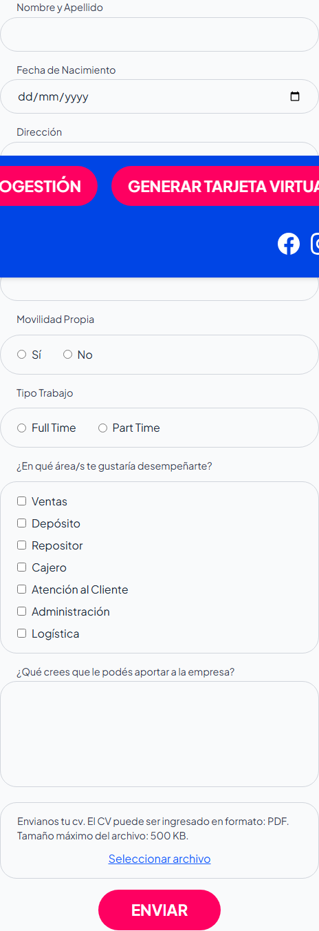
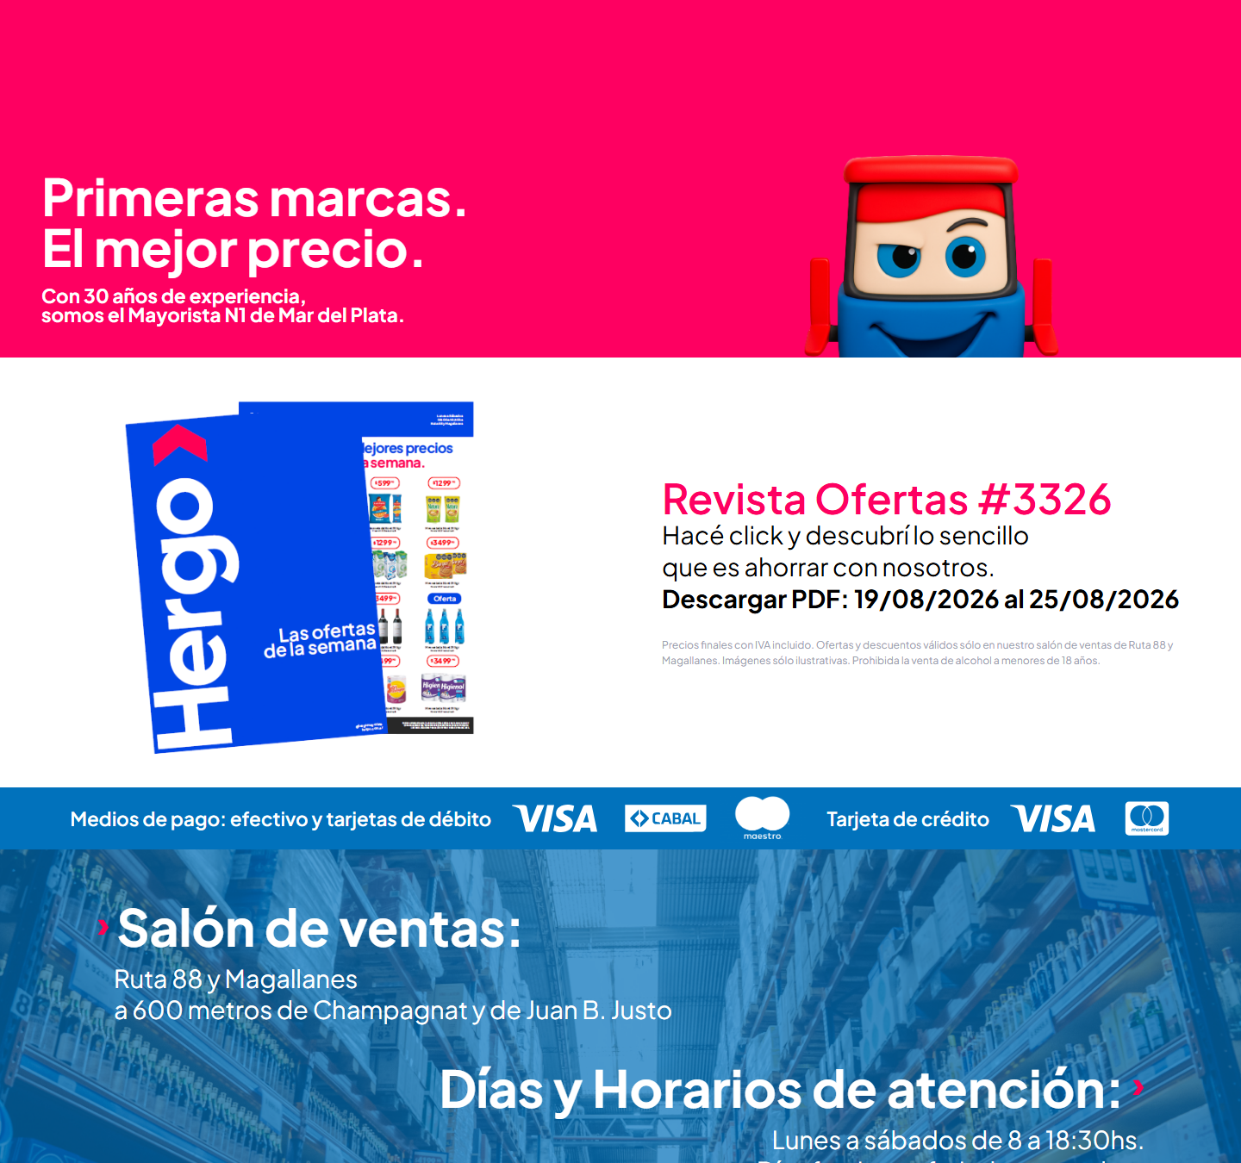











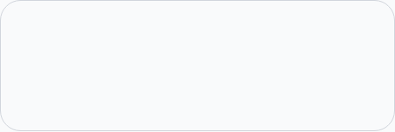

10. Criterios de aceptación
Métrica | Original | Objetivo
LCP | sin dato | < 2500 ms
CLS | 0.126 | < 0.1
FCP | 1616 ms | < 1800 ms
TTFB | 214 ms | < 800 ms
Requests | 79 | < 47
Peso transferido | 6377 KB | < 3826 KB
Nodos DOM | 296 | < 1200
Imágenes sin alt | 4 | 0
Inputs sin label | 6 | 0
Fallos de contraste AA | 5 | 0
Overflow horizontal | no | no, en ningún breakpoint
Errores de consola | 0 | 0

Línea base de Lighthouse del sitio actual (perfil mobile, con throttling — estos son los números a superar):
Categoría / métrica | Original | Objetivo
Performance | 45/100 | ≥ 90
Accesibilidad | 85/100 | ≥ 95
Best practices | 100/100 | ≥ 95
SEO | 67/100 | ≥ 95
LCP | 6.4 s | < 2,5 s
TBT | 380 ms | < 200 ms
CLS | 0.242 | < 0,1
Speed Index | 4.8 s | < 3,4 s

Oportunidades que Lighthouse marca en el original y que la nueva app no debe repetir:
- Reduce unused JavaScript (ahorro estimado 1070 ms) (387 KB)
- Serve images in next-gen formats (ahorro estimado 960 ms) (1268 KB)
- Properly size images (ahorro estimado 160 ms) (3678 KB)
- Lighthouse ≥ 90 en Performance, Accessibility, Best Practices y SEO (mobile, con throttling).
- Navegación completa por teclado, con foco visible en todos los elementos interactivos.
- Sin scroll horizontal entre 320px y 1920px.

11. Entregables esperados
- Proyecto que compila y corre con npm install && npm run dev.
- Tokens de diseño centralizados (variables CSS + config del framework de estilos).
- Componentes reutilizables tipados, con las variantes de la sección 5.
- Las secciones de la sección 4 armadas con datos de ejemplo.
- README con estructura de carpetas, decisiones tomadas y cómo reemplazar el contenido de ejemplo.
No incluir: logos, marcas, fotos ni textos del sitio original. Usar placeholders propios.

